Título de la materia: | Matemáticas
Nivel: | ESO 1 | Opción: | B
Nombre: |  | Grupo:
Evaluación: |  | N.º:
Calificación: |  | Fecha:

Ejercicio nº 1.-

Reduce a común denominador y ordena de mayor a menor:

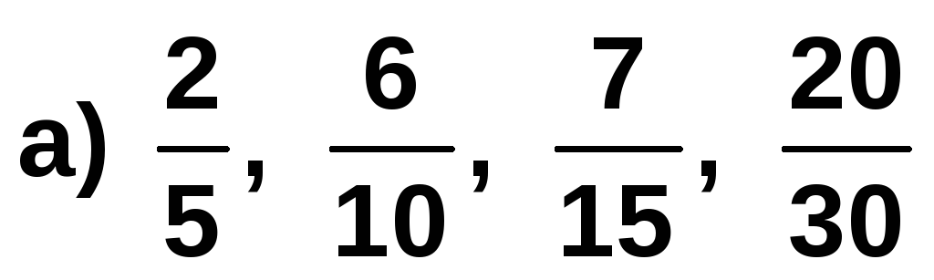
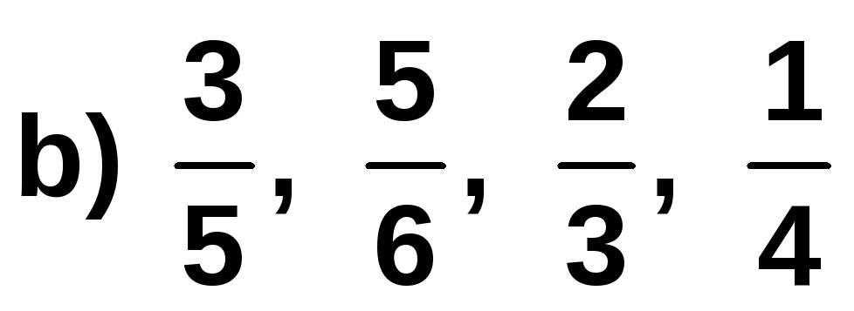

Solución:

Ejercicio nº 2.-

Resuelve las siguientes operaciones escribiendo el proceso de resolución paso a paso:

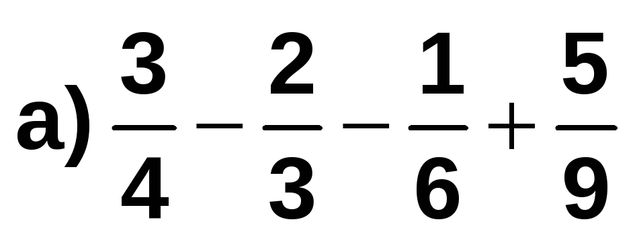

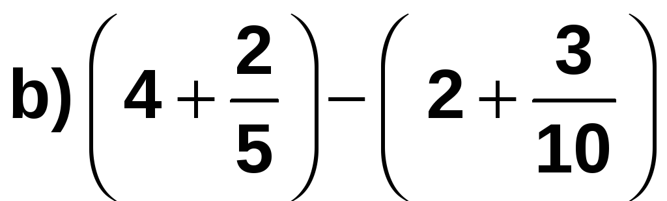

Solución:

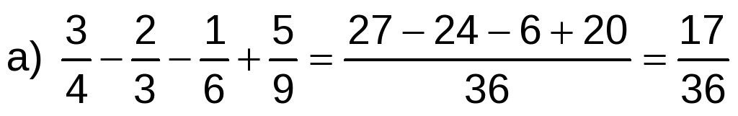

Ejercicio nº 3.-

Resuelve las siguientes multiplicaciones y simplifica el resultado:

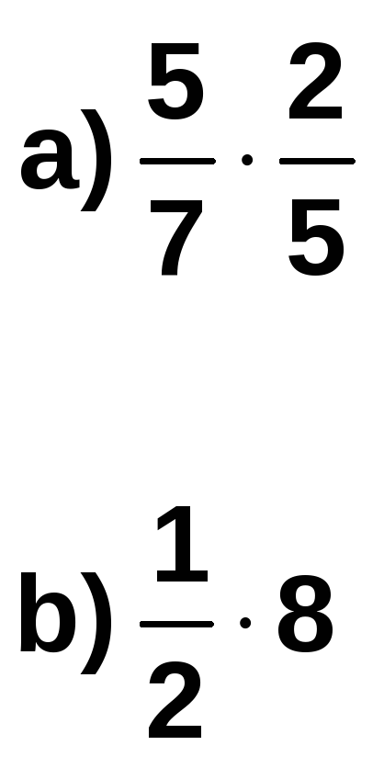

Solución:

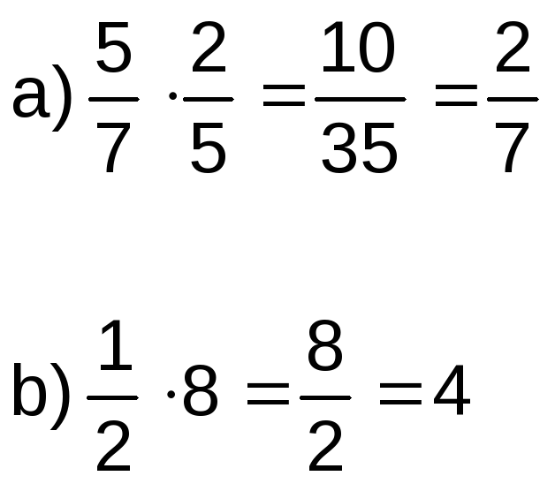

Ejercicio nº 4.-

Realiza las siguientes divisiones y simplifica el resultado:

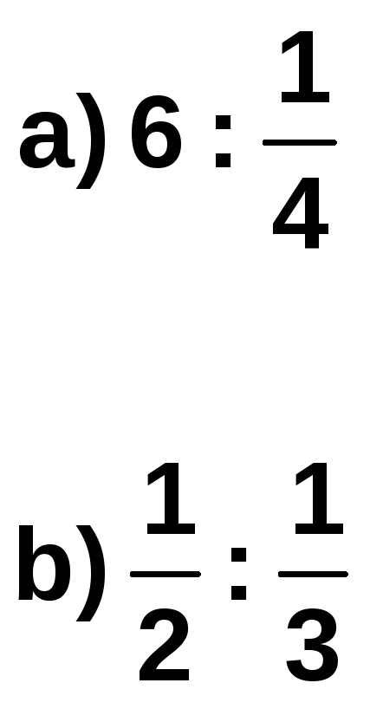

Solución:

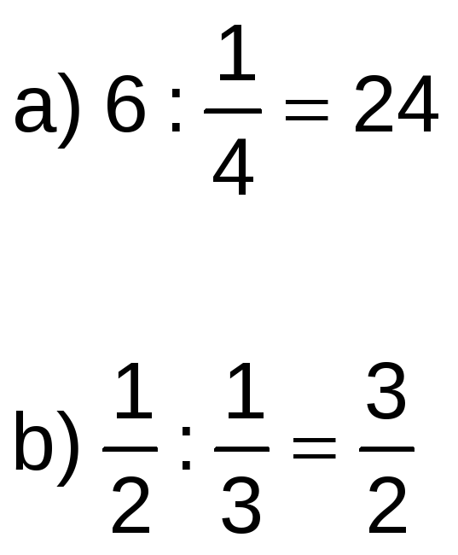

Ejercicio nº 5.-

Resuelve las siguientes operaciones con fracciones:

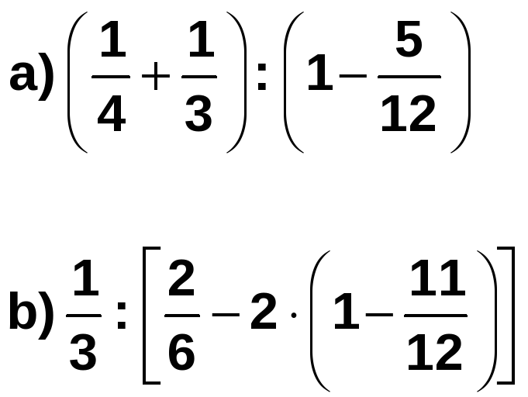

Solución:

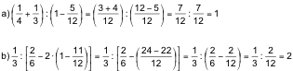

Ejercicio nº 6.-

Para elaborar un pastel María ha utilizado dos paquetes de harina completos y 3/4 de otro y Gloria ha utilizado tres paquetes completos y 2/5 de otro. ¿Cuántos paquetes de harina han gastado en total entre ambas?

Solución:

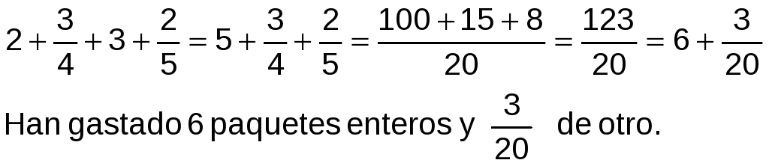

Ejercicio nº 7.-

Un rollo de 20 metros de cable eléctrico se ha cortado en trozos iguales de 4/5 de metro cada uno. ¿Cuántos trozos se han obtenido?

Solución:

